Presseinformation

Bellenberg, 3. August 2017

Built for Speed
Herbstaktion von Nilfisk bringt intelligente Reinigungslösungen für die Landwirtschaft, das Bauhandwerk und die Automobilbranche zu attraktiven Sonderpreisen

Bei den 18 ausgewählten Fokusmaschinen ist das Motto der diesjährigen Herbstaktion von Nilfisk Programm. Die Produkte aus den Bereichen Hochdruckreinigung, Bodenreinigung und Sauger überzeugen mit Geschwindigkeit bei Maschinenleistung, Arbeitseinsatz und Return on Invest. Die Herbstaktion des Reinigungsgerätespezialisten startet am 1. September und endet am 30. November. In dieser Zeit profitieren Fachhändler aus den Branchen Landwirtschaft, Bauhandwerk und Automobil von attraktiven Sonderkonditionen.

Die diesjährigen Kraftpakete der Nilfisk Herbstaktion bieten alles, was das Herz begehrt: Effiziente Reinigung unterschiedlichster Bodenbeläge mit nur einer Maschine, perfekte Arbeitsbedingungen rund um Arbeitsschutz und Arbeitssicherheit, gesteigerte Arbeitseffizienz im Alltag dank hoher Sauberkeitsstandards und noch viel mehr.

Starke Helfer für die Kalt- und Heißwasser Hochdruckreinigung
Ob in der Landwirtschaft oder im Baugewerbe – grobe Verschmutzungen lassen sich oftmals nur durch kraftvolle Hochdruckreinigung am effizientesten entfernen.
Deshalb bietet die Herbstaktion von Nilfisk ein breites Sortiment an Heiß- und Kaltwasser-Geräten, das keine Wünsche offenlässt – vom Arbeitsdruck und der Schwemmleistung über die Temperatur und Antriebsart (bei Heißwassergeräten) bis hin zum Reinigungsmittelbedarf und der individuellen Geräteausstattung. Gerade bei der Beseitigung von Fetten und Ölen bieten die verschiedenen Modelle unterschiedlichste Temperaturen von 65 bis 90 Grad Celsius. So lassen sich auch hygienisch sensible Bereiche kompromisslos von Bakterien und Keimen reinigen und schützen Tier und Ausrüstung. „Die Anwendungsbereiche unserer Lösungen sind so individuell wie unsere Kunden. Eines haben Fahrzeugwäsche, Stallreinigung sowie die Pflege von Ausrüstung und Werkzeugen jedoch gemein: Sie bedürfen zuverlässiger, leistungsstarker und robuster Helfer. Und genau das finden die Nilfisk Handelspartner in unserem Portfolio“, so Martin Führer, Vertriebsleiter bei Nilfisk.
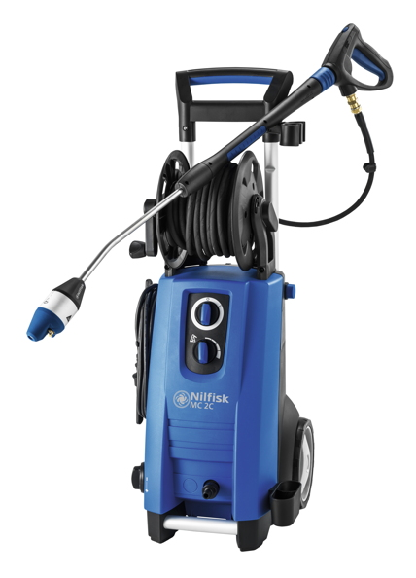
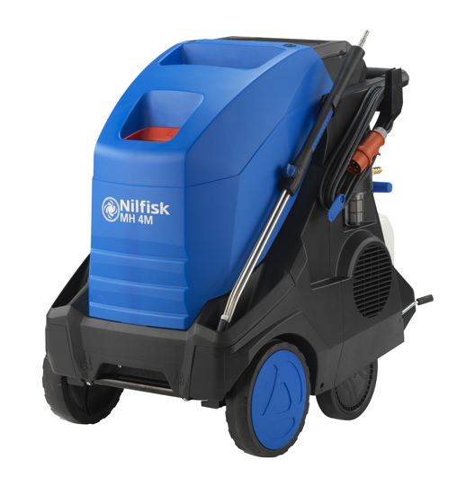
Ein Auszug aus dem Aktionsangebot: Der Kaltwasser-Hochdruckreiniger MC 2C-140/610 XT zählt zu den Highlights der Herbstaktion 2017. Er eignet sich für weniger intensive, tägliche Reinigungsaufgaben und verfügt über eine professionelle Spritzeinrichtung, durchdachte Aufbewahrungsmöglichkeiten sowie eine einfache Handhabung. Das Gerät arbeitet mit einer Wasserleistung von 610 Litern pro Stunde bei einem Druck von 140 Bar sowie einer maximalen Zulauftemperatur von 60 Grad Celsius. Für die mobile Heißwasser Hochdruckreinigung wartet Nilfisk unter anderem mit dem Modell MH 4M-210/1000 X auf – eine Reinigungslösung, die bei anspruchsvollen Routine-Aufgaben glänzt. Die langsam laufende Motor-Pumpen-Einheit garantiert eine Wasserleistung von 740 Litern pro Stunde bei einem Druck von 180 Bar und einer Zulauftemperatur von maximal 60 Grad Celsius. Darüber hinaus verfügt das Gerät über viele technologische Raffinessen. So sichert etwa der zertifizierte, brennstoffsparende EcoPower Wärmetauscher einen Wirkungsgrad von über 92 Prozent und ermöglicht schnelleres Reinigen bei gleichzeitig niedrigen Kosten.

Die perfekten Begleiter auf jeder Baustelle
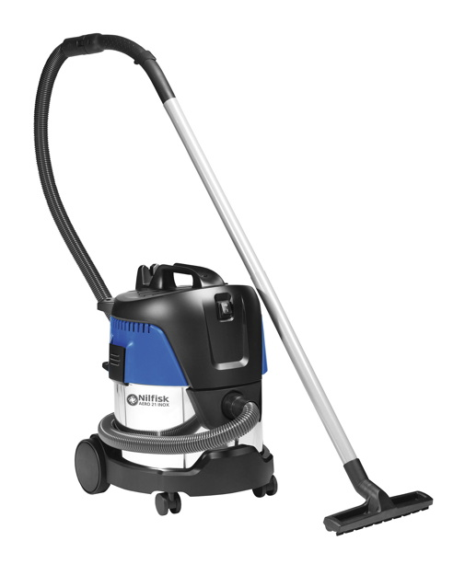
Auf vielen Baustellen machen Schmutz und Staub den Menschen das Leben schwer. Nicht so mit den Industriesaugern sowie den Nass-/Tockensaugern von Nilfisk. Die Herbstaktion des Reinigungsgeräteherstellers bietet auch dieses Jahr eine große Auswahl an kraftvollen Helfern, um den schmutzigen Ablagerungen den Garaus zu machen. Damit nicht genug. Die Saugerlösungen schützen nicht nur Gebäude, Böden und Ausrüstung. Sie leisten darüber hinaus einen wichtigen Beitrag zu Arbeitsschutz und -sicherheit der Belegschaft. Ein Maschinenauszug: Mit einer Luftmenge von 3.600 Litern in der Minute bei einem Unterdruck von 210 Millibar beseitigt der robuste und doch äußerst wendige Nass-/Trockensauger AERO 21-01 PC INOX nassen und trockenen Schmutz zuverlässig. Zu den Ausstattungsdetails gehören unter anderem das serienmäßige, waschbare PET-Filterelement mit einem Abscheidegrad von 99,9 Prozent sowie das halbautomatische Filterabreinigungssystem Push&Clean.

Sauberkeit von A bis Z dank effizienter Bodenreinigung
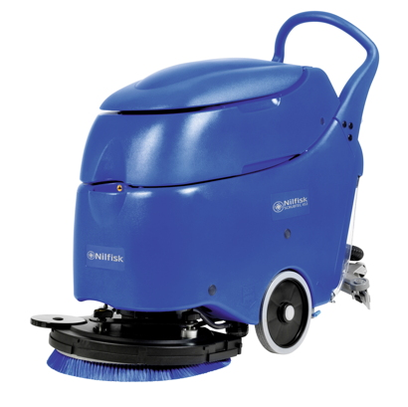
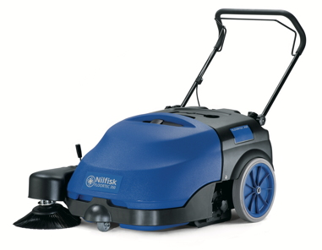
Fahrzeuge verkaufen sich leichter in gepflegten Ausstellungsräumen, in denen die Böden glänzen. Und auch in Werkstätten mit sauberen Böden fühlen sich Kunden besser aufgehoben. Deshalb beinhaltet das ausgewählte Herbstsortiment auch eine Vielzahl an Kehr- und Scheuersaugmaschinen. Ein Maschinenauszug: Im Bereich Mitgänger-Scheuersaugmaschinen gehört die batteriebetriebene SCRUBTEC 453.2 COMBI zu den Fokusprodukten, da sie extrem schlankes Design und starke Reinigungsleistung auf ideale Weise verbindet. Mit einer Arbeitsbreite von 53 Zentimetern und einem Anpressdruck von maximal 34 Kilogramm befreit die Maschine nahezu beliebige Hartböden von Verschmutzungen und erreicht eine theoretische Flächenleistung von bis zu 2.120 Quadratmetern pro Stunde. Die kompakte Mitgänger-Kehrmaschine FLOORTEC 350 überzeugt dank kabelloser Energieversorgung sowohl im Innen- als auch im Außenbereich. In Kombination mit einer integrierten Staubabsaugung und einem robusten Antriebsmotor sorgt die Kehrmaschine für besten Reinigungserfolg und garantiert eine Flächenleistung von 2.880 Quadratmetern pro Stunde.

Bildanforderung
Bildmaterial finden Sie in unserem Medienportal http://press-n-relations.amid-pr.com (Suchbegriff „Nilfisk-Herbstaktion-2017“).

Weitere Informationen:  Nilfisk GmbH  Guido-Oberdorfer-Straße 2-10  89287 Bellenberg, Deutschland  Tel. +49 (0)7306 72-444  info.de@nilfisk.com – www.nilfisk.de | Presse- und Öffentlichkeitsarbeit:  Press’n’Relations GmbH – Monika Nyendick  Magirusstraße 33 – D-89077 Ulm  Tel.: 0731 96287-30 – Fax: 0731 96287-97  mny@press-n-relations.de - www.press-n-relations.de

Nilfisk GmbH in Bellenberg gehört zur Nilfisk A/S. Nilfisk blickt auf eine 111-jährige Tradition zurück und zählt zu den weltweit größten Anbietern professioneller Reinigungstechnik mit einem Umsatz von 1.059 Millionen Euro im Geschäftsjahr 2016 und rund 5.600 Mitarbeitern. Es bestehen Produktionsstätten in Dänemark, Deutschland, Ungarn, Singapur, China, Italien, Mexiko und den USA. Über eigene Vertriebsniederlassungen und ein flächendeckendes Händlernetz ist das Unternehmen in über 100 Ländern der Welt und auf allen fünf Kontinenten vertreten.
Mit dem Nilfisk Händlergeschäft bedient die Nilfisk GmbH Kunden aus den Bereichen Landwirtschaft, Automotive, Gewerbe und Handwerk. Die Produktpalette beinhaltet qualitativ hochwertige Hochdruckreiniger, Nass-/ Trockensauger und Bodenreinigungsmaschinen.

